ΙΣΤΟΡΙΚΟ KATΑΣΚΕΥΗΣ ΚΑΙ ΛΕΙΤΟΥΡΓΙΑΣ ΤΟΥ ΝΕΟΥ Δ΄ ΒΡΕΦΟΝΗΠΙΑΚΟΥ ΣΤΑΘΜΟΥ ΣΤΟ ΜΟΣΧΑΤΟ

Ο νέος παιδικός μας σταθμός οικοδομήθηκε σε οικόπεδο που περιήλθε στην ιδιοκτησία του Δήμου μας το 1977, επιφάνειας 793 τ.μ., το οποίο με την τροποποίηση του ρυμοτομικού (ΦΕΚ 120/ΑΑΠΠ/03.06.2011) χαρακτηρίστηκε χώρος βρεφονηπιακού σταθμού. Η τεχνική Υπηρεσία του Δήμου μας συνέταξε την υπ’αρίθμ. 1/2012 Τεχνική Μελέτη, η οποία εγκρίθηκε με την υπ’αρίθμ. 27/30-01-2012 Απόφαση του Δημοτικού μας Συμβουλίου. Ο Δήμος μας υπέβαλε αίτηση χρηματοδότησης τον Φεβρουάριο του 2012 στην Ενδιάμεση Διαχειριστική Αρχή της Περιφέρειας Αττικής (ΠΕΠ Αττικής). To έργο εντάχθηκε με την υπ΄αριθ. 724/26-06-2012 Απόφαση Ένταξης, στο Επιχειρησιακό Πρόγραμμα «Αττική» με προϋπολογισμό 2.130.000€ και δημοπρατήθηκε στις 6 Δεκεμβρίου του 2012. Τον Απρίλιο του 2013 υπογράφηκε η σύμβαση της εργολαβίας.
Ο βρεφονηπιακός σταθμός ολοκληρώθηκε κατασκευαστικά, εξοπλίστηκε με δαπάνες του Δήμου μας, στελεχώθηκε με το απαραίτητο προσωπικό και λειτουργεί ήδη.
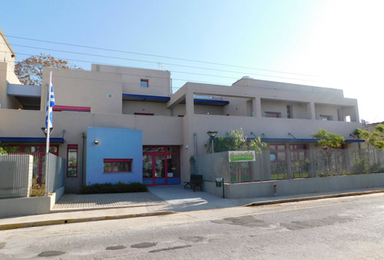

ΔΗΜΟΣ ΜΟΣΧΑΤΟΥ-ΤΑΥΡΟΥ / ΚΟΡΑΗ 36 / www.dimosmoschatou-tavrou.gr

